Конспект НОД по рисованию в группе раннего возраста «Снежок»

**Тема:** Снежок

**Программные задачи:** развивать интерес к явлениям природы, образное восприятие, закреплять умение рисовать пальчиком, продолжать учить детей ритмично касаться бумаги, распределять рисунок по всей поверхности, воспитывать доброжелательное отношение к игровым персонажам.

**Материал:** белая гуашь, салфетки, розетка с белой краски, комочки ваты, игрушка зайчик.

**Ход занятия:**

Воспитатель привлекает внимание детей подойдя к окну и обращает внимание как много на улице выпало снега. Рассказывает в какие игры можно играть зимой, какие забавы со снегом (катание на санках, ходьба по сугробам, игра в снежки, лепка снеговика, катание с горки), задает вопросы детям и побуждает их отвечать на вопросы.

**Воспитатель:** а я для вас приготовила еще одну игру со снегом. Посмотрите, сколько у меня много снежных комочков (комочки белых салфеток). С ними можно поиграть. Возьмите по одному комочку, положите на ладонь и подуйте, вот так (показ). Дети дуют на свои комочки, а воспитатель читает стихотворение:

Белый снег, пушистый

В воздухе кружится.

И на землю тихо

Падает, ложится.

(за дверью раздается стук)

**Воспитатель:** Ребята, слышите, к нам кто-то в гости пришел (открывает дверь и в группу входит зайчик). Это зайчик! Здравствуй! А почему ты такой грустный? Ребята, он говорит, что очень хочет поиграть со снегом, а в лесу снег еще не выпал. Как же нам помочь зайчику? (обращает внимание детей на приготовленную краску и предлагает нарисовать снег для зайчика, рассматривают, какого цвета приготовлена краска, уточняют, почему белая)

**Показ приема рисования воспитателем:** Я возьму один пальчик и обмакну его в краску. Примакну пальчик к бумаге, уберу, снова примакну к бумаге, уберу. Посмотрите, как красиво снег падает, белый, пушистый.

Садитесь за столы. Нарисуйте много-много снега для зайчика.

Во время рисования воспитатель оказывает индивидуальную помощь, помогает распределять снежинки по всей поверхности листа: посмотри, здесь много снежинок, а здесь нет, нарисуй снежок и здесь. Подсказывает, что если пальчик перестала рисовать, его снова нужно макнуть в краску. По окончанию работы напоминает, что пальчик надо вытереть о салфетку.

**Воспитатель:** посмотрите, сколько много снега мы нарисовали зайчику. Белый снег кружится в воздухе.

На полянку, на лужок

Тихо падает снежок.

Собралися мы в кружок,

Закружились, как снежок. (дети кружаться)

Молодцы ребята!

**Конспект занятия по рисованию в младшей группе по теме: «Волшебница Зима»**

Цель: Заинтересовать сплошным закрашиванием плоскости листа бумаги, путем нанесения размашистых мазков; Закреплять умение своевременно насыщать ворс кисти краской, правильно держать кисть; Воспитывать интерес к работе с гуашью, способствовать возникновению чувства радости от получения результата.

Материал: иллюстрации на зимнюю тему, листы бумаги (1/2 альбомного листа) с нарисованными на них свечой зимними пейзажами, гуашь голубого цвета, кисти, салфетки – на каждого ребенка.

Ход занятия:

1. Организационный момент: Дети с воспитателем беседуют у окна.

Воспитатель: - Посмотрите, как красиво на улице! – Ребята, скажите какое сейчас время года? (Зима.)

- А какие приметы зимы вы знаете? (снег лежит, холодно, дуют холодные ветры.)

- Как можно назвать погоду, когда падает снег? (Снегопад.)

А дует сильный ветер и кружит снег в воздухе? (Вьюга, метель, пурга.)

Зима – самое красивое время года.

- Художники очень любили рисовать зиму, они изображали зимний лес (показывает первую картину) .

Полина, расскажи, что ты видишь на этой картине? (деревья в снегу, ёлки в снегу, на земле снег)

- Да, здесь изображён лес, наверное, был сильный снегопад и снег покрыл все ёлки и деревья.

Воспитатель показывает на следующую картину:

- Андрей, а что изображено на этой картине? (здесь снеговики, снежная горка, снежный дом)

- Да, наверное, дети гуляли после снегопада и сделали много разнообразных снежных построек. А помните, мы с вами лепили из снега снеговиков? (да)

- Как мы это делали? (катали снежные комки разные по величине)

- А какой формы были наши снежные комки? (круглые)

- А знаете, что я предлагаю? Давайте вы нарисуете свои зимние картины.

Ребята, а давайте сначала поиграем.

Пальчиковая гимнастика:

Раз, два, три, четыре,

Загибаем пальчики по одному

Мы с тобой снежок лепили,

«Лепим» двумя руками

Круглый, крепкий,

Чертим руками круг

Очень гладкий,

Одной рукой гладим другую

И совсем, совсем не сладкий.

Грозим пальчиком

2. Основная часть:

Воспитатель: Посмотрите на столы. У нас есть волшебные листочки. Мы их раскрасим волшебными красками, и на листочках появится волшебница зима.

Показывает способы рисования: «Плавно ведем кистью слева направо, закрашиваем всю поверхность листа.

Дети берут листочки, на которых свечой нарисован зимний пейзаж и кисточкой наносят краску на лист. Появляется рисунок. Готовые работы выставляются.

3. Итог:

Воспитатель: Дети, посмотрите, какие чудесные рисунки у нас получились!

Что на них изображено (Ответы детей)

Вам понравилось быть волшебниками?

Молодцы ребята. Вы очень все постарались.

**Конспект занятия по художественной деятельности на тему: «Поможем зайке встретить зиму»**

**Цель:**  
Закреплять навыки рисования красками при помощи пальцев Закрепление названия геометрических фигур (круг, треугольник) Уточнять и закреплять знания цветов;  
Учить детей надавливать указательным пальцем на пластилиновый шарик, прикрепляя его к основе,  
располагать шар на разном расстоянии друг от друга.  
Формировать чувство цвета, интерес к работе с пластилином.  
Развивать мелкую моторику рук.  
Продолжить развивать разговорную речь  
Воспитывать аккуратность, бережное отношение к своей работе. Создавать положительный эмоциональный настрой.  
**Словарная работа:** снег, снежинка, елочка, зайка, зима, шарики, круг, треугольник  
**Техника выполнения:**рисование, лепка   
**Материал и оборудование**:  
Лист картона синего цвета на нем приклеенная зелёного цвета ёлочка. Пластилин (красный, желтый, синий, зеленый, скатанный в маленькие шарики (по 4 шарика на каждого ребенка, поднос, салфетка). Краски белого цвета, салфетки.

**Ход занятия**

**Воспитатель**: Здравствуйте дети.  
Ребятки, скажите, пожалуйста, какое на улице сейчас время года?   
**Дети:** Зима!  
**Воспитатель**: Правильно, ребята. На улице стало холодно, солнышко не греет, на небе тучки темные, дует ветер, птицы улетели в теплые края. Мы все с вами надели теплые куртки, шапки, сапожки.

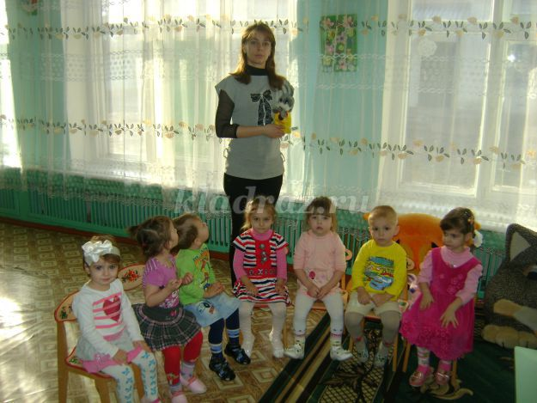

**Воспитатель**: Тук-тук! Кто-то к нам в гости пришел. Давайте посмотрим кто это? Кто это ребятки?   
Это — зайчик . Он нам и подарочек принес. Давайте, посмотрим, что у него в коробочке. Ребятки — это снежные комочки.   
Посмотрите, какие они белые, легкие. ([**Дую на комочки - они летят)**.   
А вы хотите подуть на снежинку? Давайте подуем на эти комочки? **(Детки дуют)**.  
**Воспитатель**: Ребята подскажите мне, а , на какую геометрическую фигуру похож снежок ?  
**Дети:**Круг, (шарик, мячик)  
**Воспитатель**: Послушайте внимательно и отгадайте загадку:  
Он летает белой ватой  
И сверкает на лету.  
Он звездой прохладной тает  
На ладони и во рту.  
**Воспитател**ь: Что это, ребятки?  
Дети: Снег.  
**Воспитатель**: Конечно, снег!  
Он падает за землю со снежного облака, а на земле от этого появляются пушистые сугробы. Посмотрите у нас с вами в группе тоже есть снеговая тучка, как много снежинок на ней .   
Солнышко замерзло, спряталось, небо темно-синее, почти серое, идет белый, пушистый снег!  
Давайте его нарисуем.   
Покажите мне все свой указательный пальчик. Этим пальчиком мы сейчас будем рисовать на картине падающий снег.  
**Воспитатель читает стих-ние**:  
Белый снег пушистый   
В воздухе кружится.  
И на землю тихо   
Падает ложится!  
*Воспитатель предлагает приготовить пальчик, обмакнуть в краску и нарисовать первый снежок. Дети рассматривают рисунок.*

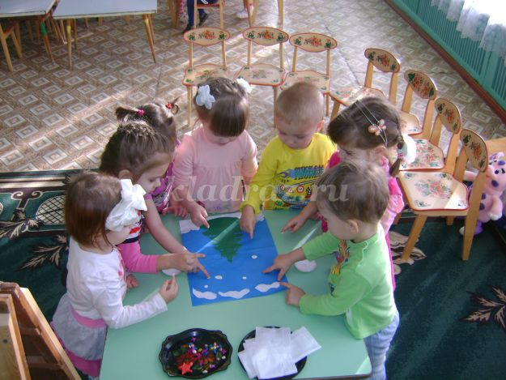

**Воспитатель**: Наши пальчики нарисовали белый снежок.   
Какой формы получился наш снежок?  
**Дети:** круглой  
**Ребенок**: (читает стих-ние)  
Снег идет, снег идет   
Значит скоро Новый год   
Дед Мороз к нам придет  
Всем подарки принесет!  
**Воспитатель**: Давайте покажем рисунок нашему зайке ! (**показывает рисунок, одновременно читая стих-ние)**  
С неба падают зимою   
И кружатся над землею   
Лёгкие пушинки.   
Белые снежинки.  
У нас получился замечательный снегопад!

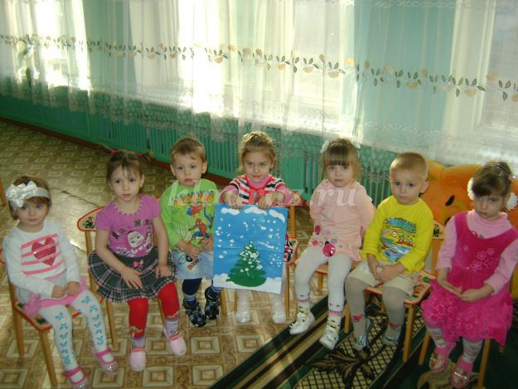

**Воспитатель**: Ребята , мы нарисовали такой холодный снег, что наш зайка замерз. Давайте поможем ему согреться!  
**Физкультминутка «Зайка серенький сидит»**:  
Зайка беленький сидит **дети шевелят кистями рук,**  
И ушами шевелит **подняв их к голове, имитируя**  
Вот так, вот так **заячьи уши**  
Он ушами шевелит.  
Зайке холодно сидеть, **хлопают в ладоши**  
Надо лапочки погреть   
Хлоп, хлоп, хлоп, хлоп.   
Надо лапочки погреть  
Зайке холодно стоять  
Надо зайке поскакать, **подпрыгивают на обеих ногах**  
Скок- скок, скок-скок, **на месте**  
Надо зайке поскакать  
**Воспитатель**: Ребята! Зайка согрелся и подсказывает мне, что скоро наступит праздник. Какой?  
**Дети:** Новый Год!  
**Воспитатель:** А где на Новый год мы находим подарки от Деда Мороза?  
Дети: Под елочкой  
**Воспитатель**: Ребят, а какая елочка ?   
Опишите мне её.   
**Дети** : колючая, зеленая, пушистая, красивая, треугольная.  
**Воспитатель**: А елочка у нас грустит. Как вы думаете почему ?   
**Дети:**На елочке нет новогодних игрушек.  
**Воспитатель: ( читает стих-ние)**  
Давайте мы украсим нашу елочку.  
Красивыми шарами.   
Пусть сверкает елочка  
Весёлыми огнями!  
**Воспитатель** : Ребята , а ведь наши шарики тоже круглой формы.  
**(В процессе работы я обращаю внимание детей на то, что лепить надо аккуратно, не пачкать стол. Не ронять пластилин на пол, не брать его в рот.)**

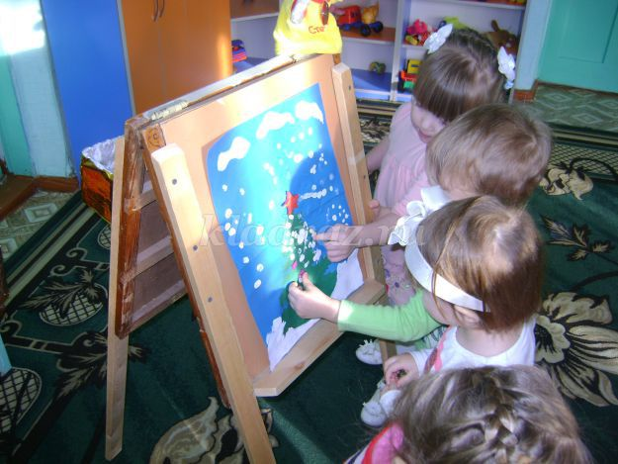

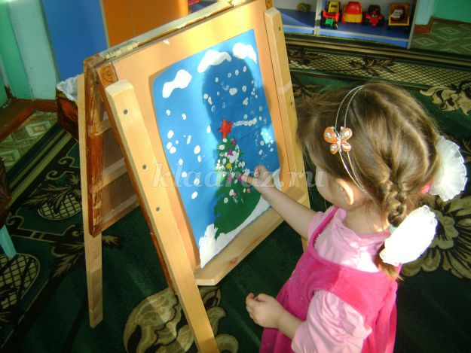

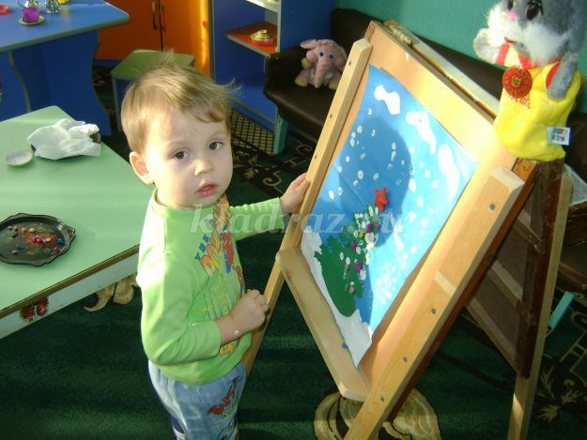

Если у ребенка не получается – воспитатель помогает ему.  
(После выполнения работы, напомнить детям, что руки надо вытирать салфеткой. )  
Воспитатель: Ребята, наша елочка нарядная, красивая. Давайте прочитаем стихи о нашей елочке.  
**Ребенок 2**  
Дед Мороз прислал нам елку  
Огоньки на ней зажег  
И блестят на ней иголки  
А на елочке -снежок.  
**Ребенок 3**  
Стоит она пушистая,  
от снега серебристая!  
Красивые иголки  
**Ребенок 4**  
Висят на елке шарики  
Волшебные фонарики  
И бусы и снежинки,  
И голубые льдинки!   
**Ребенок**5  
К нам пришел Дед Мороз  
Будем веселиться   
Будем петь и плясать  
С музыкой кружиться.

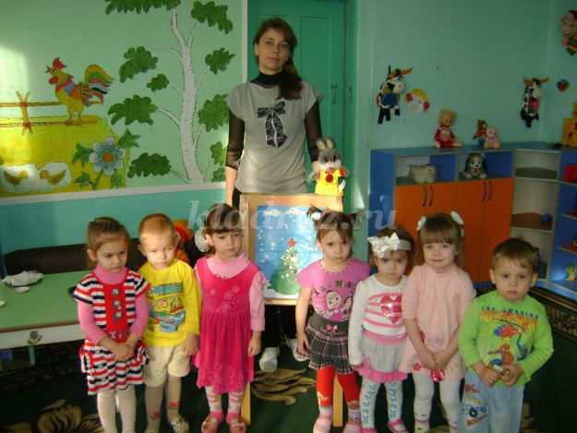

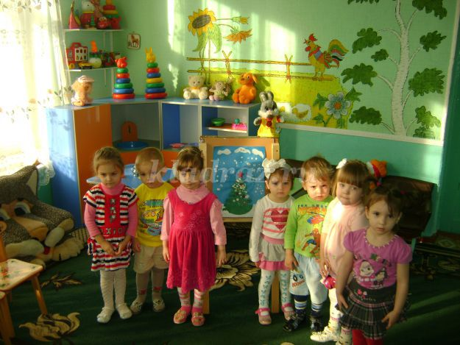

**Воспитатель:** Молодцы!   
Мы сегодня с Вами поговорили о зиме, помогли зайке, украсили елочку. А сейчас, давайте, попрощаемся с зайчиком!  
**Дети** прощаются с зайчиком, приглашают его еще раз придти к ним в гости.

